附件三：样品要求
（一）投标样品清单
1、序号11，不干胶过哑膜喷画，尺寸：40cm×30cm，蓝色底，色号是：C100M20Y0K0，文字是制作公司名字，画面内可以包含任意和医疗有关的彩色图片，一张；
2、序号67，插条标识，任意底板颜色，文字是制作公司名字，尺寸：10cm×4cm，不干胶过膜喷画，蓝色底，色号是：C100M20Y0K0，裱0.8mmPVC板；
3、序号109，亚克力立体字，除了白色、黑色之外的任意颜色，每个字的尺寸在10cm或以上，提供制作公司名称内的1—2个文字；
4、序号128，温馨提示标识，尺寸：30cm×15cm×0.5cm，请在昵图网（https://www.nipic.com/show/47352583.html），搜索编号：20220513113121397103，采用5mm亚克力,反面丝印图文，蓝色的色号是：C100M20Y0K0，右下角标注制作公司名字，一块；
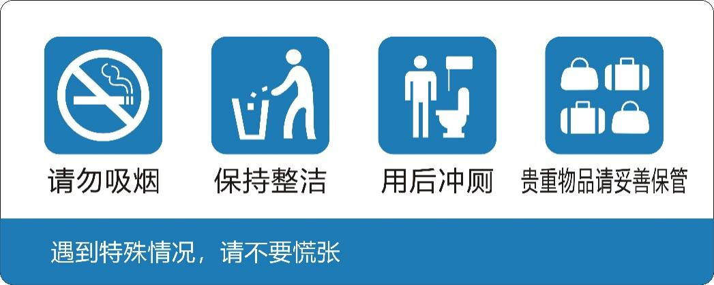
5、序号131，背胶过哑膜喷画，尺寸：80cm×60cm，画面是医疗类的宣传栏版式图，请在昵图网（https://www.nipic.com/show/47352583.html），搜索编号：20240621094901023109，落款文字是制作公司名字，一张；
6、序号158，绸布丝印横幅，黄底红字，尺寸：100cm×50cm，一条。

（二）递交样品的要求：
（1）样品的各项技术质量指标标准应符合本项目采购需求中的相关规定。
（2）投标样品应采用不透明包装袋独立密封提交，提供《投标样品清单》,并外包装贴上投标样品包装袋封面（格式如下）：
项目名称：
项目编号：
供应商名称：
在投标截止时间202 年 月 日 时之前不得启封
（3）中标供应商的样品封存于采购人单位，作为合同履行和验收依据。采购人对投标人所递交样品的破损或质量不负任何责任。未中标的投标人应在本项目中标公告发布之日起3个工作日内自行到本院取回投标样品。未中标的投标人未在规定时间内取回样品的，则视为自动放弃样品的所有权，本院有权自行处置相关样品。

